Motorisation

# Lexique

Camshaft : arbre à came

Crankshaft : vilebrequin

bore : alésage du piston

stroke : course dupiston

spark plug : bougie d’allumage

Ignition advance : avance à l’allumage

4-cycle engine : moteur 4 temps

torque : couple

power : puissance = couple*vitesse de rotation

RPM : rotation per minute + régime

lambda : rapport entre le rapport air/essence actuel avec le rapport stoechiométrique (la stoechio est à 14.7:1 en masse). Indique l'efficacité de la combustion

capacity/engine displacement : cylindrée

# 

# Idée directrice de la motorisation

Moteur fiable et connu

équipement autour pour diminuer l’impact de la bride.

# Contrainte

La bride : l’ensemble de l’air du moteur doit passer dedans

Règlement : 20mm de diamètre

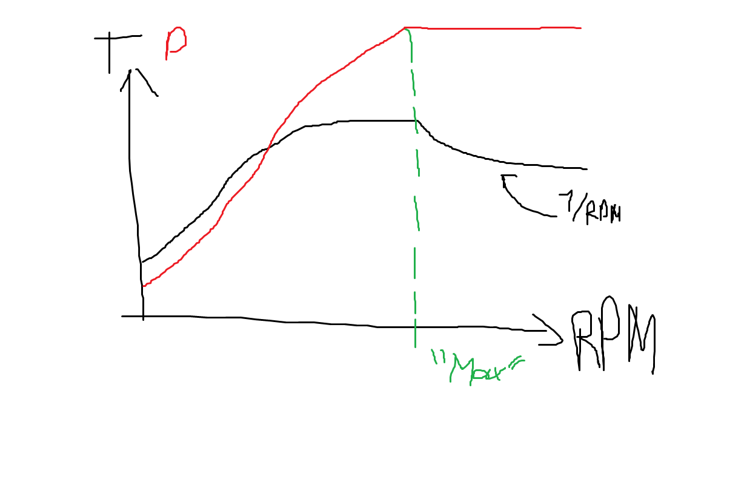

=> Un régime max

=> courbe d’iso puissance après un certain régime => décroissance du couple

# 

# Choix du moteur

Première approche

Critère pesant le plus :

* poids
* facilité d’appro
* diminuer l’impact de la bride
* avoir une fréquence d’aspiration élevé

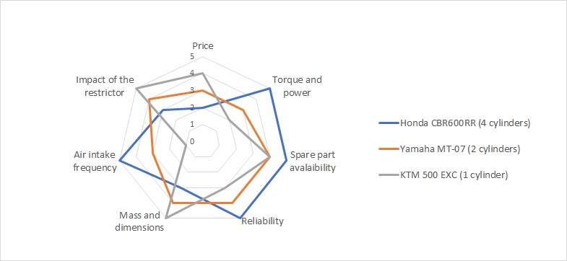

# 

# Admission et échappement

Objectif :

diminuer l’impact de la bride

disposer d’une reserve d’air pour le moteur

Perte de charge faible dans le plenum

## Comment influencer :

Avec l’acoustique :

Tubulure : tube de résonance => onde de pression => max et min de pression

Hypothèse :

Admission : 20°C

Echappement : 600°C

Longueurs :

Admission runner : 351mm

Exhaust :

first runner : between 402 and 426mm

collector : 296 and 308mm

final collector : 378mm

# Réglage du moteur

Capteur : position arbre à cames, vitesse vilebrequin, Teau, Tair

=> Temps d’injection et avance à l’allumage => Map 3D

Objectif : augmenter le couple et le rendement du moteur.

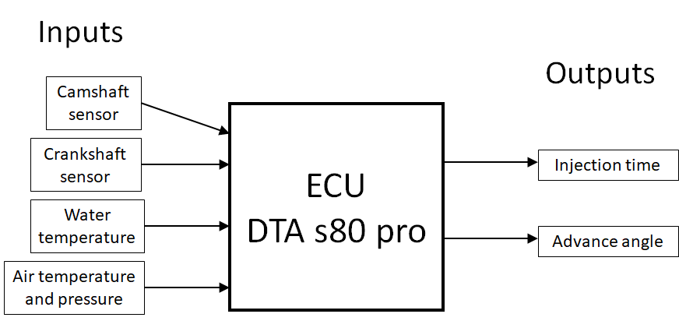

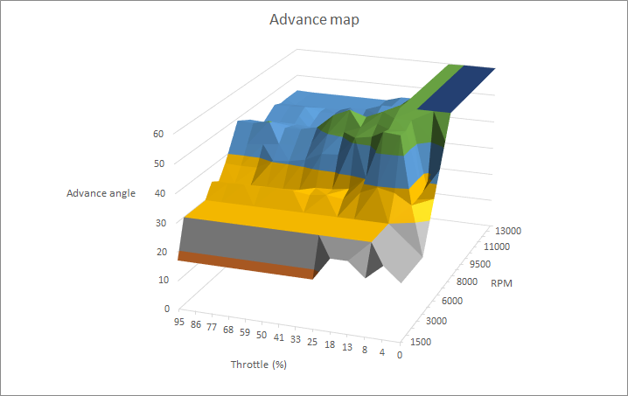

A ne pas mettre :

|  |  |  |  |  |  |
| --- | --- | --- | --- | --- | --- |
|  | Nombre de cylindre | cylindrée | régime max laminaire | Fmax à Pmax | Fmax à Tmax |
| KTM 690 Duke | 1 | 690 | 9384 | 4000 | 3250 |
| Triumph street triple | 3 | 675 | 9592 | 17775 | 14625 |
| Yamaha MT07 | 2 | 689 | 9397 | 9000 | 6500 |
| Honda cbr600RR | 4 | 599 | 10800 | 27000 | 22500 |
| KTM 450 exc | 1 | 450 | 14388 |  |  |

# 